济宁经济技术开发区农业服务中心2022年
政府信息公开工作年度报告

本报告由农业服务中心按照《中华人民共和国政府信息公开条例》（以下简称《条例》）和《中华人民共和国政府信息公开工作年度报告格式》（国办公开办函〔2021〕30号）要求编制。
本报告内容包括总体情况、主动公开政府信息情况、收到和处理政府信息公开申请情况、政府信息公开行政复议和行政诉讼情况、存在的主要问题及改进情况、其他需要报告的事项等六部分内容。
本报告所列数据的统计期限自2022年1月1日起至2022年12月31日止。本报告电子版可在“中国·济宁”政府门户网站查阅或下载。如对本报告有疑问，请与农业服务中心联系（联系电话：0537-6989799）。
一、总体情况
2022年以来，农业服务中心高度重视政府信息公开工作，根据上级部门及相关文件要求，积极部署落实，推动信息公开工作更加科学化、规范化。
（一）主动公开情况
2022年度，农业服务中心公示政务信息10条。
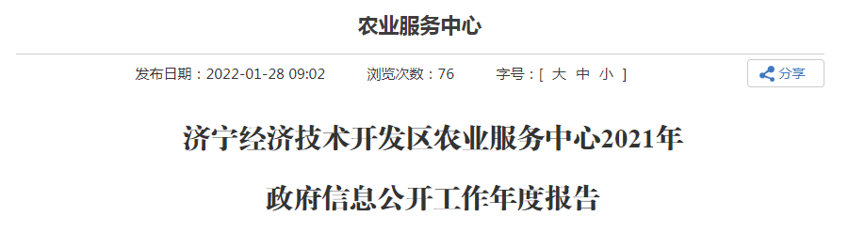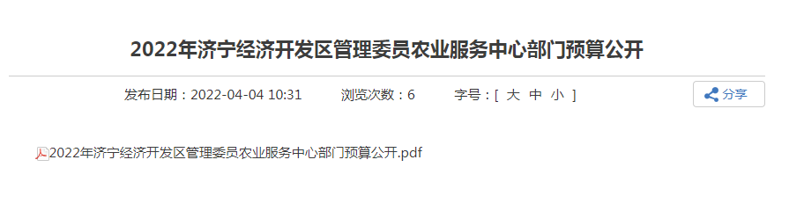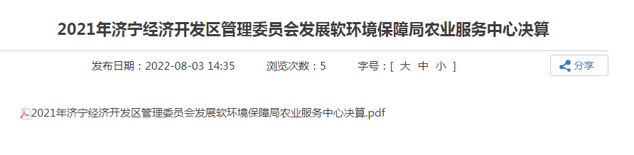
（二）依申请公开情况
2022年没有依申请进行公开的信息
（三）政府信息管理情况
2022年委派专人负责日常信息公开工作，公开政策类文件10条。
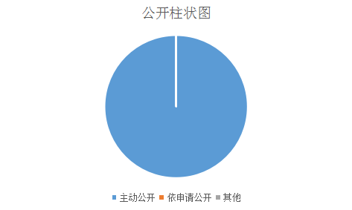

（四）政府信息公开平台建设情况
主要报告本行政机关政府网站、政府信息公开专栏、政务新媒体、政府公报、政府信息公开查阅场所、政务公开专区等政府信息公开平台建设情况。
二、主动公开政府信息情况
第二十条第（一）项
信息内容 | 本年制发件数 | 本年废止件数 | 现行有效件数
规章 | 10 | 0 | 0
行政规范性文件 | 0 | 0 | 0
第二十条第（五）项
信息内容 | 本年处理决定数量
行政许可 | 0
第二十条第（六）项
信息内容 | 本年处理决定数量
行政处罚 | 0
行政强制 | 0
第二十条第（八）项
信息内容 | 本年收费金额（单位：万元）
行政事业性收费 | 0

三、收到和处理政府信息公开申请情况
（本列数据的勾稽关系为：第一项加第二项之和，等于第三项加第四项之和） |  |  | 申请人情况
 |  |  | 自然人 | 法人或其他组织 |  |  |  |  | 总计
 |  |  | 自然人 | 商业  企业 | 科研  机构 | 社会公益组织 | 法律服务机构 | 其他 | 总计
一、本年新收政府信息公开申请数量 |  |  | 0 | 0 | 0 | 0 | 0 | 0 | 0
二、上年结转政府信息公开申请数量 |  |  | 0 | 0 | 0 | 0 | 0 | 0 | 0
三、本年度办理结果 | （一）予以公开 |  | 0 | 0 | 0 | 0 | 0 | 0 | 0
三、本年度办理结果 | （二）部分公开（区分处理的，只计这一情形，不计其他情形） |  | 0 | 0 | 0 | 0 | 0 | 0 | 0
三、本年度办理结果 | （三）不予公开 | 1.属于国家秘密 | 0 | 0 | 0 | 0 | 0 | 0 | 0
三、本年度办理结果 | （三）不予公开 | 2.其他法律行政法规禁止公开 | 0 | 0 | 0 | 0 | 0 | 0 | 0
三、本年度办理结果 | （三）不予公开 | 3.危及“三安全一稳定” | 0 | 0 | 0 | 0 | 0 | 0 | 0
三、本年度办理结果 | （三）不予公开 | 4.保护第三方合法权益 | 0 | 0 | 0 | 0 | 0 | 0 | 0
三、本年度办理结果 | （三）不予公开 | 5.属于三类内部事务信息 | 0 | 0 | 0 | 0 | 0 | 0 | 0
三、本年度办理结果 | （三）不予公开 | 6.属于四类过程性信息 | 0 | 0 | 0 | 0 | 0 | 0 | 0
三、本年度办理结果 | （三）不予公开 | 7.属于行政执法案卷 | 0 | 0 | 0 | 0 | 0 | 0 | 0
三、本年度办理结果 | （三）不予公开 | 8.属于行政查询事项 | 0 | 0 | 0 | 0 | 0 | 0 | 0
三、本年度办理结果 | （四）无法提供 | 1.本机关不掌握相关政府信息 | 0 | 0 | 0 | 0 | 0 | 0 | 0
三、本年度办理结果 | （四）无法提供 | 2.没有现成信息需要另行制作 | 0 | 0 | 0 | 0 | 0 | 0 | 0
三、本年度办理结果 | （四）无法提供 | 3.补正后申请内容仍不明确 | 0 | 0 | 0 | 0 | 0 | 0 | 0
 | （五）不予处理 | 1.信访举报投诉类申请 | 0 | 0 | 0 | 0 | 0 | 0 | 0
 | （五）不予处理 | 2.重复申请 | 0 | 0 | 0 | 0 | 0 | 0 | 0
 | （五）不予处理 | 3.要求提供公开出版物 | 0 | 0 | 0 | 0 | 0 | 0 | 0
 | （五）不予处理 | 4.无正当理由大量反复申请 | 0 | 0 | 0 | 0 | 0 | 0 | 0
 | （五）不予处理 | 5.要求行政机关确认或重新出具已获取信息 | 0 | 0 | 0 | 0 | 0 | 0 | 0
 | （六）其他处理 | 1.申请人无正当理由逾期不补正、行政机关不再处理其政府信息公开申请 | 0 | 0 | 0 | 0 | 0 | 0 | 0
 | （六）其他处理 | 2.申请人逾期未按收费通知要求缴纳费用、行政机关不再处理其政府信息公开申请 | 0 | 0 | 0 | 0 | 0 | 0 | 0
 | （六）其他处理 | 3.其他 | 0 | 0 | 0 | 0 | 0 | 0 | 0
 | （七）总计 |  | 0 | 0 | 0 | 0 | 0 | 0 | 0
四、结转下年度继续办理 |  |  | 0 | 0 | 0 | 0 | 0 | 0 | 0

四、政府信息公开行政复议、行政诉讼情况
行政复议 |  |  |  |  | 行政诉讼
结果维持 | 结果  纠正 | 其他  结果 | 尚未  审结 | 总计 | 未经复议直接起诉 |  |  |  |  | 复议后起诉
 |  |  |  |  | 结果  维持 | 结果  纠正 | 其他  结果 | 尚未  审结 | 总计 | 结果  维持 | 结果  纠正 | 其他  结果 | 尚未  审结 | 总计
0 | 0 | 0 | 0 | 0 | 0 | 0 | 0 | 0 | 0 | 0 | 0 | 0 | 0 | 0
五、存在的主要问题及改进情况
2022年，本单位信息公开工作虽然取得了一些新突破，但仍然存在一些问题和不足：工作的标准要求还不够高，对标对表严的标准和要求，还存在部分公开内容不够规范，形式和手段不够丰富等问题。
针对上述问题，我们积极采取改进措施：从制度上加以规范。印发政务公开工作要点，明确公开重点内容、时限、责任处室等，确保工作落实在平时、成效体现在日常。严格对照整改清单，做到立行立改、逐一销号。在政策解读等方面，积极丰富形式，逐步丰富公开的手段和形式。
六、其他需要报告的事项
1.我部门无依据《政府信息公开信息处理费管理办法》收取信息处理费的情况
2.我部门无落实上级年度政务公开工作要点情况
3.我部门无人大代表建议和政协提案办理结果公开情况
4.我部门无年度政务公开工作创新情况，无其他需要报告的事项。

